|  |
| --- |
| **МАМУСЯ КЛИНИНГ** |
| <https://mamysya.com.ua> Телефоны: [093 630 04 89](tel:0936300489)  [096 696 18 04](tel:0966961804)  [066 234 34 57](tel:0662343457) |
|  |
| Клининговая компания «Мамуся клининг» прайс-лист по услугам. |
|  |
| **Прайс действителен с :** |
| **01.01.2021** |
|  |

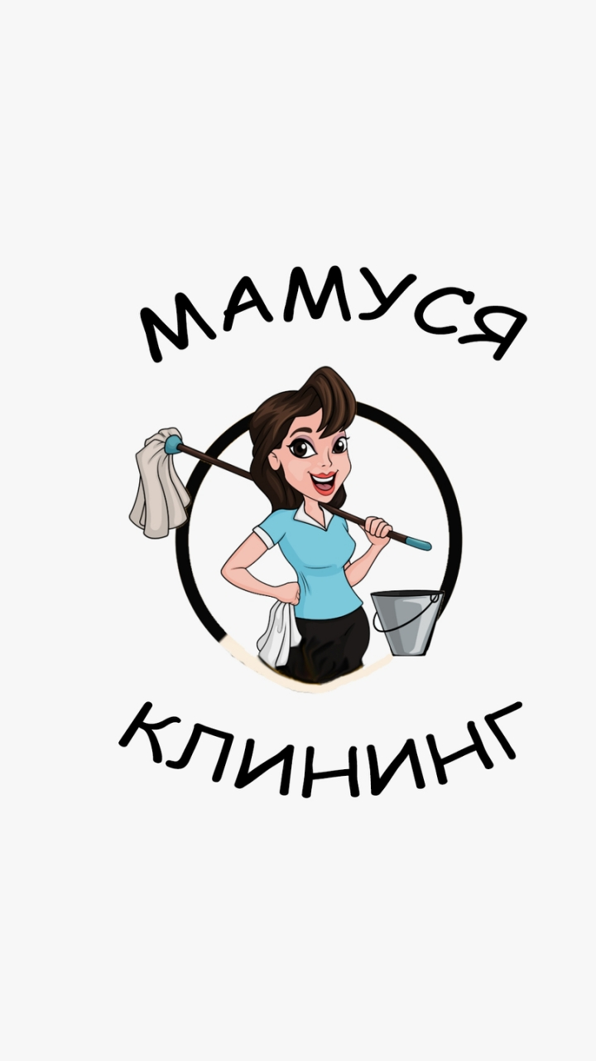

**Услуга генеральная уборка – от 50 грн/м2 (цена зависит от состояния обьекта).**

**Что входит в услугу «Генеральная уборка»?**

* **Кухня**
  + устранение пыли и локальных загрязнений с потолков и стен;
  + чистка осветительных приборов;
  + чистка подоконников;
  + чистка радиаторов отопления парогенератором;
  + очистка всех шкафов и ящиков внутри и снаружи (желательно освободить);
  + чистка холодильника и морозильной камеры внутри и снаружи;
  + чистка газовой или електро плиты;
  + очистка духовки (печи, гриля) внутри и снаружи;
  + чистка микроволновой печи внутри и снаружи;
  + чистка и мытье всех поверхностей;
  + очистка вытяжки над плитой;
  + мойка раковины, удаление известкового налета;
  + протирка выключателей, включателей, розеток;
  + чистка и полировка плинтусов, дверей, наличников;
  + чистка напольной плитки.

**Ванная комната**

* + устранение пыли и локальных загрязнений с потолков и стен;
  + чистка осветительных приборов;
  + чистка вентилятора парогенератором;
  + чистка радиаторов отопления парогенератором;
  + мытье плитки и межплиточных швов, удалить известковый налет (при необходимости чистка производиться парогенератором);
  + чистка и дезинфекция сидений унитаза внутри и снаружи, мойка унитаза внутри и снаружи;
  + мойка душевой кабины, чистка ванной;
  + устранение водного камня и полировка всех нержавеющих элементов интерьера;
  + полировка зеркальных и стеклянных поверхностей;
  + мытье всех поверхностей в ванной комнате;
  + уборка шкафов внутри и снаружи;
  + чистка, и мойка раковины, полировка кранов;
  + чистка и полировка плинтусов, дверей, наличников;
  + чистка напольной плитки

**Комнаты**

* + устранение пыли и локальных загрязнений с потолков и стен;
  + мойка балконов (пол), чистка подоконников;
  + чистка радиаторов отопления парогенератором;
  + чистка осветительных приборов;
  + очистка и протирка шкафчиков и ящиков как внутри, так и снаружи (желательно освободить);
  + устранение пыли со всех поверхностей;
  + протирка рам картин;
  + протирка выключателей, включателей, розеток;
  + чистка и полировка плинтусов, дверей, наличников;
  + грубая чистка напольных покрытий (пылесос);
  + химическая чистка напольных покрытий.

**Прихожая и лестницы**

* + устранение пыли и локальных загрязнений с потолков и стен;
  + чистка радиаторов отопления парогенератором;
  + чистка осветительных приборов;
  + протирка прихожей и ящиков как внутри, так и снаружи (желательно освободить);
  + протирка и полировка перил;
  + протирка рам картин;
  + протирка выключателей, включателей, розеток;
  + чистка и полировка плинтусов, дверей, наличников;
  + грубая чистка напольных покрытий (пылесос);
  + химическая чистка напольных покрытий.

**Услуга поверхностная уборка – 30 грн/м2**

**Что входит в услугу поверхностной уборки дома?**

Во время поверхностной уборки квартир компания «Мамуся» действует в следующем порядке:

**Кухня**

* влажная уборка подоконников;
* очистка всех шкафов и ящиков снаружи;
* чистка холодильника снаружи;
* чистка микроволновой печи снаружи;
* чистка и мытье всех поверхностей;
* очистка вытяжки над плитой;
* чистка газовой или електро плиты
* мойка раковины, удаление известкового налета;
* протирка выключателей, включателей, розеток;
* чистка плинтусов, дверей, наличников;
* чистка напольной плитки

**Ванная комната**

* + мытье плитки и межплиточных швов над ванной или душевой;
  + чистка и дезинфекция сидений унитаза внутри и снаружи, мойка унитаза внутри и снаружи;
  + мойка душевой кабины, чистка ванной;
  + устранение водного камня и полировка всех нержавеющих элементов интерьера;
  + полировка зеркальных и стеклянных поверхностей;
  + уборка шкафов снаружи;
  + чистка, и мойка раковины, полировка кранов;
  + чистка плинтусов, дверей, наличников;
  + чистка напольной плитки

**Комнаты**

* + мойка балконов (пол), чистка подоконников;
  + очистка и протирка шкафчиков с наружи;
  + устранение пыли со всех поверхностей;
  + протирка рам картин;
  + протирка выключателей, включателей, розеток;
  + чистка плинтусов, дверей, наличников;
  + уборка пола с отодвиганием всей мебели, которую можно отодвинуть;
  + грубая чистка напольных покрытий (пылесос);
  + химическая чистка напольных покрытий.

**Прихожая и лестницы**

* + протирка прихожей и ящиков с наружи;
  + протирка перил;
  + протирка рам картин;
  + протирка выключателей, включателей, розеток;
  + чистка плинтусов, дверей, наличников;
  + грубая чистка напольных покрытий (пылесос);
  + химическая чистка напольных покрытий.

**Услуга частичная уборка – от 300 грн/шт**

**В перечень частичной уборки входит:**

**Уборка кухни включает в себя:**

* удаление пыли со всех поверхностей;
* протирка осветительных приборов;
* очистки и полировка кухонной мебели, шкафов, полок;
* очистка от жировых загрязнений;
* очистки бытовой техники специальными химическими средствами;
* чистку и дезинфекцию духовки;
* очистки кафельных поверхностей;
* уборки батарей парогенератором;
* дезинфекция мойки и столешницы;
* удаления пыли и загрязнений с розеток, выключателей и т.д.;
* полировка нержавеющих элементов интерьера;
* уборку дверных поверхностей;
* химическая чистка напольных поверхностей

**Что входит в комплекс по уборке туалетных комнат:**

* устранение пыли и паутины с потолков, стен;
* мойка потолков и стен;
* протирка осветительных приборов;
* чистка плитки;
* протирка и полировка зеркальных поверхностей;
* полировка металлических поверхностей;
* уборка элементов бака и чаши туалета (внутри и снаружи);
* очистка урн для мусора;
* химическая чистка напольных покрытий;
* дезинфекция твёрдых поверхностей.

**Услуга еженедельная уборка – от 350 грн/шт**

**В услугу еженедельной уборки входит:**

* уборка пыли с потолков и стен;
* протирка осветительных приборов;
* уборка элементов интерьера;
* влажная уборка подоконников, радиаторов отопления, кондиционеров;
* протирка зеркальных поверхностей;
* пылесошенье ковровых покрытий и мягкой мебели;
* сухая и влажная уборка напольных покрытий, плинтусов, дверей, наличников;
* поверхностная уборка кухонных комнат;
* уборка и дезинфекция туалетных и ванных комнат;
* уборка мусора и чистка мусорных емкостей;
* дополнительные услуги по желанию и согласованию с менеджером.

Цены указаны за квадратный метр убираемой площади, в зависимости от типа уборки (кроме пакетных услуг, см. ниже).

| **#** | **Название услуги** | **Един. изм.** | **Стоимость** |
| --- | --- | --- | --- |
| 1 | [Генеральная уборка](http://mamysya.com.ua/generalnaya-uborka/) | м.кв. | От  50 грн |
| 2 | [Послеремонтная уборка](http://mamysya.com.ua/uborka-posle-remonta/) | м.кв. | От  40 грн |
| 3 | [Уборка после праздника](http://mamysya.com.ua/uborka-posle-prazdnika/) | м.кв. | От  40 грн |
| 4 | [Поверхностная уборка](http://mamysya.com.ua/poverxnostnaya-uborka/) | м.кв. | От  30 грн |
| 5 | [Еженедельная уборка](http://mamysya.com.ua/ezhenedelnaya-uborka/) | шт. | От 350 грн |
| 6 | [Частичная уборка](http://mamysya.com.ua/chastichnaya-uborka-doma-ili-kvartiry/) | шт. | От 300 грн |
| 7 | [Мойка окон](http://mamysya.com.ua/mojka-okon-vitrin-vitrazhej-balkonov/) | м.кв. | От  50 грн |
| 8 | [Мойка витрин, витражей, балконов](http://mamysya.com.ua/mojka-okon-vitrin-vitrazhej-balkonov/) | м.кв. | От 60 грн |
| 9 | [Выезд оценщика](http://mamysya.com.ua/contacts/) |  | БЕСПЛАТНО |

Для еженедельной и частичной уборки существует пакетная цена:

Еженедельная уборка (мин. заказ 2 раза в месяц):

* квартира 30-50 м.кв. — 350 грн;
* квартира 50-70 м.кв. — 400 грн;
* квартира 70-100 м.кв. — 450-500 грн;
* свыше 100 м.кв. — 600-1200 грн.

Частичная уборка:

* Кухня — от 800 грн;
* Ванная. — от 500 грн;
* Сан узел — от 300 грн;
* Балкон, лоджия. — от 350 грн.

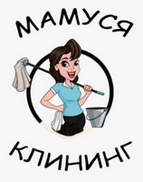

### Телефоны для связи:

[093 630 04 89](tel:0936300489)

[096 696 18 04](tel:0966961804)

[066 234 34 57](tel:0662343457)

### Почта:

[info@mamysya.com.ua](mailto:info@mamysya.com.ua)

<https://mamysya.com.ua>